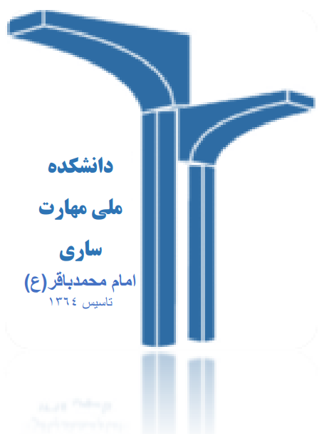
زمان ثبت نام دانشجویان جدیدالورود

مقطع کاردانی : روزهای سهشنبه و چهارشنبه (با اولویت پذیرفته شدگان بومی)
مورخ 15/07/1404 الی 16/07/1404
مقطع کارشناسی ناپیوسته: روزهای شنبه و یکشنبه (با اولویت پذیرفته شدگان بومی)
مورخ 19/07/1404 الی 20/07/1404
مقطع کاردانی و کارشناسی ناپیوسته :روزهای دوشنبه و سه شنبه(فرصت برای پذیرفته شدگان غیربومی)
21/07/1404 الی 22/07/1404

مدارک مورد نیاز جهت ثبت دانشجویان جدید الورود
- عکس 3×4 به تعداد 6 قطعه
- اصل شناسنامه + تصویر تمامی صفحات ( یک سری )
- اصل کارت ملی + تصویر آن ( یک سری )
- اصل گواهی موقت و اصل ریزنمرات دیپلم ، تصویر آن ( دو سری ) (برای کاردانی و کارشناسی پیوسته)
- اصل گواهی موقت کاردانی یا فرم شماره 7 ، تصویر آن ( دو سری ) (برای کارشناسی نا پیوسته)
- پرینت قبولی (سازمان سنجش ) در دانشکده ملی مهارت امام محمد باقر (ع ) ساری (ضروری)
- (ضروری)پرینت کد رهگیری بعد از انجام پیش ثبت نام در سامانه https://bustan.nus.ac.ir/ (با انجام فرآیند 8 و 9)
- ثبت نام در سایت https://emt.medu.ir/ به منظور دریافت تاییدیه تحصیلی دیپلم( برای کاردانی و کارشناسی پیوسته)
- ثبت نام در سایت https://emt.medu.ir/ به منظور دریافت سوابق فارغ التحصیلی(ریزنمرات) دیپلم( برای کاردانی و کارشناسی پیوسته)
- ثبت نام در سایت https://sakha.epolice.ir به منظور دریافت معافیت تحصیلی دانشجویی طبق زمان شروع به تحصیل
- درصورت داشتن کارت معافیت یا پایان خدمت نظام وظیفه عمومی، به همراه داشتن اصل و تصویر آن ضرورری میباشد
- کارنامه سلامت جسم و روان از سامانه سازمان امور دانشجویان https://portal.saorg.ir/physicalhealth/?lang=en

مــراحــل ثـبت نـام

- مراجعه به انتشارات دانشکده (جنب ساختمان اداری ) و تهیه پوشه ثبت نام به همراه فرم های مربوطه
- مراجعه به محل ثبت نام (به همراه مدارک فوق)
مکان ثبت نام :

گروه آموزشی | مکان ثبت نام |  | لینک گروه های آموزشی در ایتا
برق و کامپیوتر | طبقه دوم ساختمان شهید چمران | @bargh_computer
علوم مهندسی ( مکانیک ) | طبقه اول ساختمان شهید چمران | @edu_ing
عمران و معماری | طبقه همکف ساختمان عمران ومعماری | @edu_Civil
تربیت بدنی و صنایع چوب | طبقه اول ساختمان شهید چمران | @edu_a_h

عضویت دانشجویان در گروه های آموزشی در پیام رسان ایتا به منظور اطلاع از موارد مورد نیاز الزامی می باشد

